相关游戏经历：

MMORPG:

DNF：自早期版本（ACT2)开始有大约4年的体验。对各类职业（召唤师（远程法系长续航）、男元素（中程法系爆发类）、女漫游（中距离物攻爆发类）、女街霸（近距离物攻控场类））均有一定体验，经历多次重要版本更新。对其职业设计、技能形态、经济系统、关卡设计等元素有一定了解。

有过内部时装付费、金币购买消费等消费

TPS：

战舰世界（海战题材TPS)：

国服早期版本开始，对多科技树的主流舰种（战列舰:日系、美系、英系；巡洋舰：日系、德系、美系；驱逐舰：日系、美系）有一定体验，熟悉其舰种特点、团队战术、地图设计、战斗模式、伤害计算、视野机制等主要设定有一定了解。

付费经历：高级账号

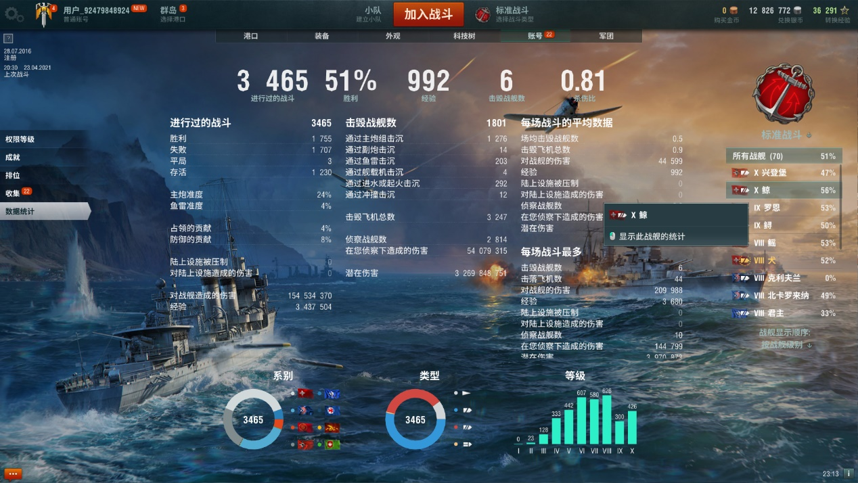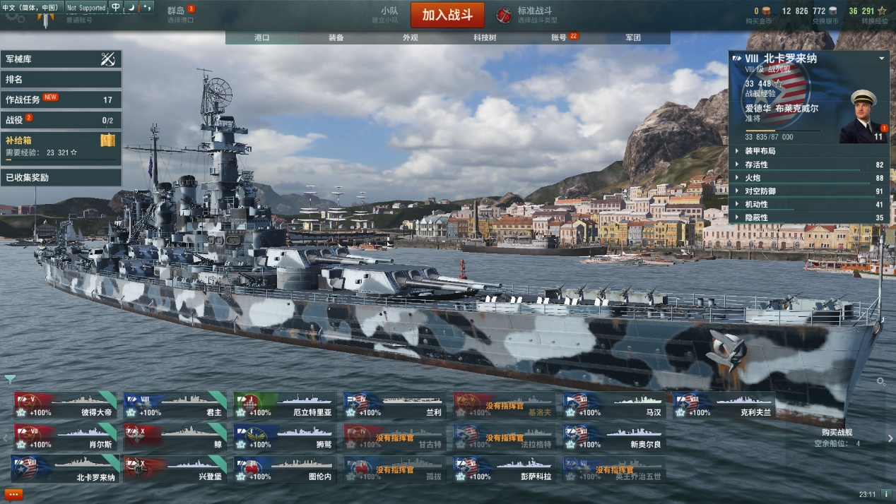

战争雷霆(空战、陆战题材TPS)：

研发多系主要空战载具（美德英日苏系前冷战载具），对其空战战术、载具特色、战斗模式等有一定体验。

坦克世界（陆战题材）：

研发出德系、苏系8级重坦和其他系各类载具、及金币载具59；对多类型载具的战斗方式、载具定位有一定理解；对其地图设计、伤害机制、经济系统、养成系统、战斗模式等有一定了解。

付费经历：金币载具

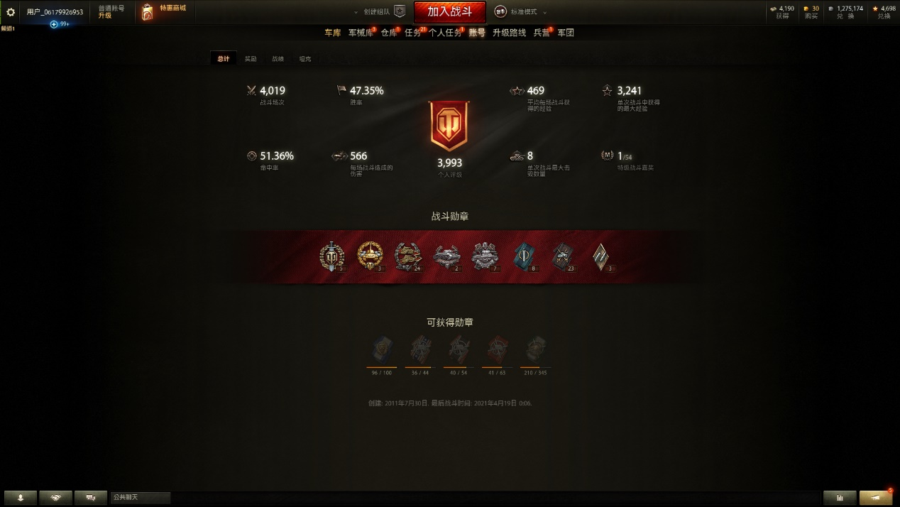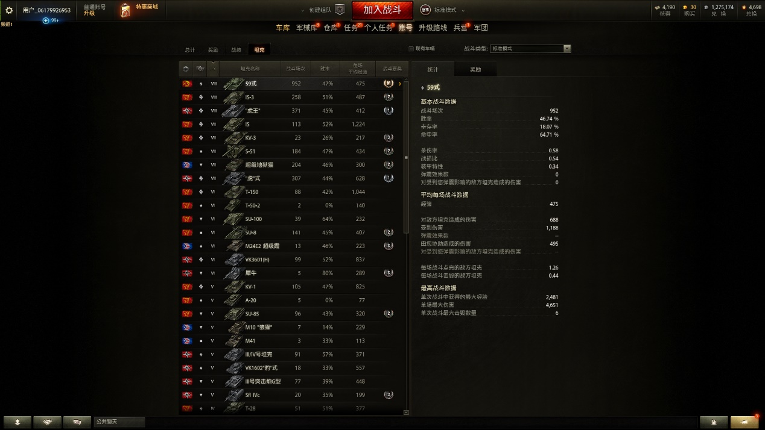

SLG：

群星（stellaris，科幻题材）：

对其经济系统、战斗机制、探索元素、科技研发等战略类游戏的基本元素有一定体验。对其早期版本和后期更新版本都有一定经历。

率土之滨、三国志11（三国题材SLG）

对其武将搭配、战法搭配、资源投放等要素有一定了解。

付费：率土之滨月卡付费

全面战争：三国（三国题材SLG）

带即时战略要素的SLG。

舰Clike：

碧蓝航线（二次元战舰拟人横版射击）：

基本完成高强度活动角色的收集和养成、通关多数主线关卡并收集掉落高强度装备。对其各类角色定位、技能和装备特色、关卡设计、战斗编组等重要系统有深入理解。

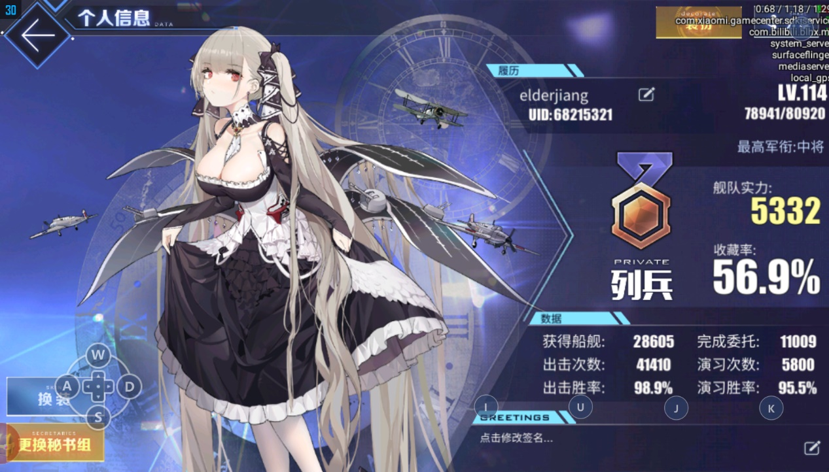

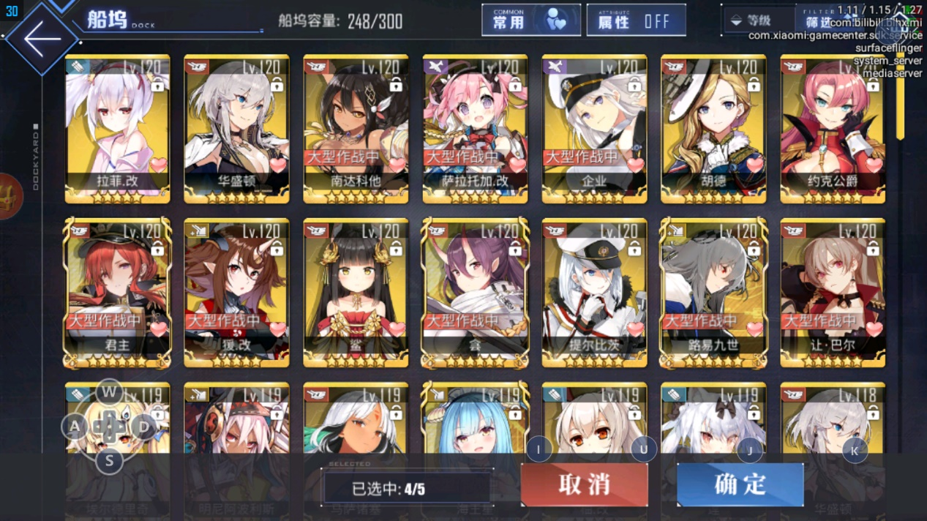

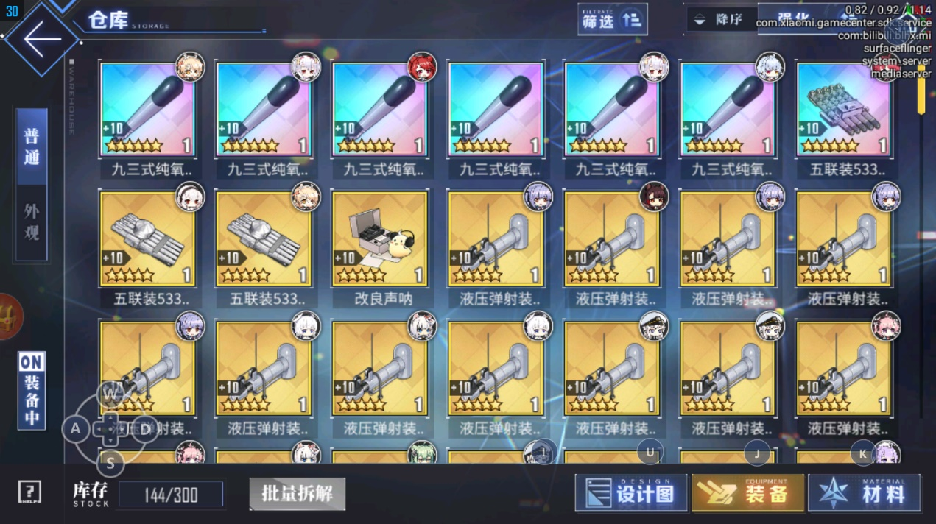

付费额度：早期3月卡

FPS:

使命召唤、荒野行动、穿越火线、泰坦陨落2

对FPS中的武器平衡、战斗模式、地图设计等要素有一定了解。

使命召唤45678剧情全部通关

泰坦陨落2剧情通关

穿越火线早期版本（前生化版本到约2010年）

其他：

放逐之城、行星基地、监狱工程师（模拟经营）；

Kerbal Space Program(沙盒探索)；

Grim Night（横版塔防）；

相关项目经历：

校大创项目"NAO机器人模仿" - 组员

2019年03月 - 2019年09月

要求：

1、采用体感设备获取人体骨架信息

2、将人体骨架信息转化为对应机器人关节运动

3、对运动进行优化，保证运动及时、准确、柔和。

职责：

参与开题申请报告撰写、项目需求分析和实现、机器人动作性能调优、项目结题答辩、开发文档撰写等任务。

课程设计“实验室设备管理系统” - 组员

2019年09月 - 2019年10月

要求：

1设计一个数据库，要求含有基本的各个表以完成设备的记录

2完成增加、删除、减少、出借等基本操作

3实现不同用户的不同操作权限

4对非法操作进行限制

5模拟常规设备管理的基本流程

职责：

参与需求分析、数据库结构设计、服务器端程序设计、部分数据库查询语句、数据库完整性分析、设计文档编写等任务。

毕业设计"基于人脸表情分析的视频摘要系统及实现" - 作者

2019年12月 - 2020年06月

要求：

1实现对人面部表情的实时检测

2实现表情结果的顺序保存

3要求保存结果且结果体现表情变化趋势

4使用视频摘要技术实现对表情帧的压缩提取

5形成简洁的视频摘要

职责：

独立完成开题报告、文献翻译、程序设计、表情识别准确率和视频摘要效果性能优化、论文撰写等环节。

成果：

1实现对面部表情的识别和检测，并按照一定规则进行保存

2统计表情的数量特征和时序特征，直观看出表情变化趋势和占比

3通过视频摘要降低时长并保留信息

4形成最终的视频摘要